3 februarie 2020

RAPORT ZILNIC

alificativ:  NEUTRU | Plata în avans pentru siguranţă | Digi24-19:06  1min 40s
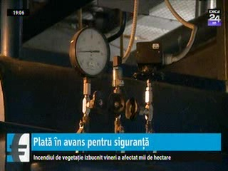 | Elcen cere plata în avans a unei subvenţii de 61 de milioane de euro, necesară pentru acoperirea diferenţei dintre preţul de producţie şi distribuţie a energiei termice livrată populaţiei şi preţul local care se află în factura locuitorilor capitalei.  Ministrul Economiei a declarat că dacă Termoenergetica nu plăteşte factura pentru agentul termic, sunt şanse ca ANAF să recurgă la executarea silită.

Calificativ:  NEUTRU | Verde la regenerabile | Digi24-19:23  1min 30s
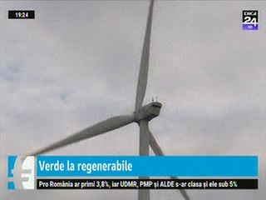 | România şi-a propus atingerea unei ţinte de 30,7% în următorul deceniu, pentru energie verde, în ciuda faptul că Uniunea Europeană recomandă cel puţin 34 de procente a resurselor regenerabile.  În momentul actual, un sfert din consum din surse regenerabile este asigurat.  UE are în plan reducerea emisiilor interne de gaze cu efect de seră cu circa 40% până în 2030.

